24.11.2021
Exposition itinérante – fiche technique
Between Shade and Darkness
The fate of the Jews of Luxembourg Between 1940 and 1945
Schicksalswege der Juden Luxemburgs zwischen 1940 und 1945
Le sort des Juifs du Luxembourg de 1940 à 1945
(Version internationale)
Une exposition de
Musée National de la Résistance et des Droits Humains
Sujet
L'exposition "Between Shade and Darkness" raconte le sort de la population juive du Luxembourg dans les années avant, pendant et après la Seconde Guerre mondiale. Elle aborde aussi bien les spécificités du petit pays, l'influence de la culture juive sur le Luxembourg, qui devient dans les années 30 l'exil choisi de nombreux juifs d'Europe centrale, que l'échec de la politique d'intégration et de cloisonnement du Grand-Duché. L'annexion du pays au Reich allemand le 10 mai 1940 marque le début de la politique nazie à l'égard des Juifs : exclusion, discrimination, déshumanisation et déportations vers les ghettos et les camps d'extermination. Les réseaux d'évasion aident à leur tour de nombreux juifs à s'enfuir.
Ce n'est que dans les années 2010 que le sort des Juifs du Luxembourg a été effectivement évalué. La reconnaissance de toutes les souffrances endurées s'est cumulée dans les excuses officielles du gouvernement et du parlement en 2015.
L’exposition
En 2020, exposition à la Topographie des Terrors à Berlin
Curateurs : Frank Schroeder, …
Textes : Frank Schroeder, Laurent Moyse, Elisabeth Hoffmann, Jérôme Courtoy, Sophie Neuenkirch, Brian Noone, Olivier Bouton
Travail graphique : Olivier Bouton
Langues
Allemand, Anglais
Support
Structure en aluminium autoportante. L’exposition est composée de 50 panneaux (hauteur 250 cm, largeur 100cm)
Eclairage
Eclairage compris
Emballage
2 chariots 80 * 250 *220 pour les cadres
3 flightcases avec les toiles et les platines
2 chariots avec les accessoires
Poids
1.500 kg
Espace nécessaire
Minimum 80 m2, accessibles avec les chariots (rampe ou ascenseur)
Si l’éclairage est nécessaire,
Montage
1 journée à 4 personnes (2 personnes du musée, 2 personnes mises à disposition par l’organisateur)
Transport
À charge de l’emprunteur
Valeur d’assurance
56.000 €, à charge de l’emprunteur
Frais de location
sans
Contact
Musée National de la Résistance et des Droits Humains
info@mnr.lu
Catalogue
« Between Shade and Darkness ».
Prix de vente par catalogue : 15 €
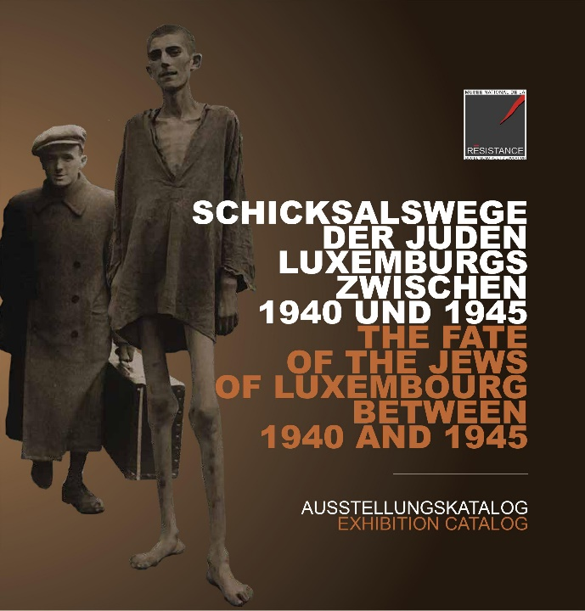

Editeur – Op der Lay
ISBN – 978-2-87967-244-1
Année de parution – 2020
Pages – 168
Format – 21,5*21,6cm
Reliure – Hardcover

